ГЕНЕРАЦИЯ ГАЗОВОЙ НИЗКОТЕМПЕРАТУРНОЙ ПЛАЗМЫ В ПРОТЯЖЕННОМ ДУГОВОМ ИСТОЧНИКЕ С НАКАЛЁННЫМ И ПОЛЫМ КАТОДОМ
Шугуров В.В., Калушевич А.А., Коваль Н.Н., Ковальский С.С.
Институт сильноточной электроники СО РАН, Россия, shugurov@inbox.ru

Аннотация.
Представлены результаты исследования генерации газоразрядной низкотемпературной плазмы в протяженном плазменном источнике с накаленным катодом «ПИНК - П04М». Данный плазмогенератор позволяет получать газовую плазму с плотностью ионного тока насыщения до 10 мА/см² в вакуумных объемах порядка 1 м³. В качестве рабочих газов используются инертные и реактивные газы. Диапазон рабочих параметров плазмогенератора позволяет использовать его совместно как с дуговыми испарителями, так и с магнетронными распылительными системами в комплексных технологических процессах, включающих очистку, активацию поверхности, ионное азотирование и плазменно-ассистированное напыление функциональных покрытий.
В работе приведены результаты исследования режимов генерации газовой плазмы, ионного тока насыщения коллектора от давления и рода рабочего газа, тока накала катодов. Показано, что в плазмогенераторе существует 2 режима работы, позволяющие получать одинаковый ионный ток при разной затраченной мощности, выявлены наиболее оптимальные режимы генерации газовой низкотемпературной плазмы.
Конструкция плазмогенератора.
Для ионно-плазменной обработки протяженных изделий с помощью газовой плазмы в лаборатории плазменной эмиссионной электроники (ЛПЭЭ) ИСЭ СО РАН был разработан плазмогенератор «ПИНК-П04М» [1].
Принцип работы плазмогенератора «ПИНК-П04М» основан на использовании несамостоятельного дугового разряда с комбинированным накаленным катодом и полым катодом [2].
Конструкция плазмогенератора «ПИНК-П04М» представлена на рисунке 1. Основным несущим элементом плазмогенератора является водоохлаждаемый корпус 2, который одновременно служит каркасом магнитной катушки 3. На нем, через изолятор 8, установлен фланец полого катода 6, к которому посредством болтового соединения закрепляется полый катод 1.
Фланец 6 закрыт крышкой полого катода 7, которая может откидываться на направляющих для технического обслуживания плазмогенератора. Между крышкой 7 и фланцем 6 установлен изолятор. Крепления крышки выполнены в виде ручек зажимов 12. Водоохлаждаемые токовводы 5 для питания прямонакальных катодов 4 установлены на крышке полого катода через изолятор.
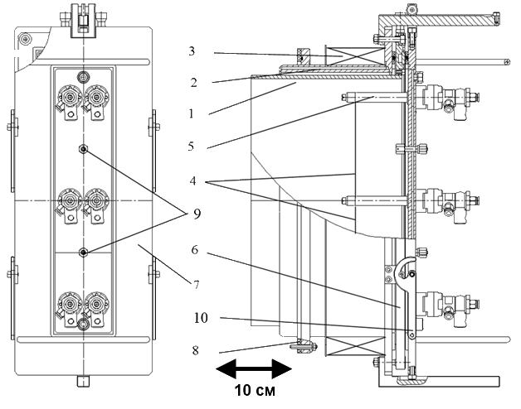
Рис. 1. Конструкция плазмогенератора «ПИНК-П04М»:
1 – Полый катод, 2 – Корпус, 3 – Магнитная катушка, 4 – Накаленный катод,
5 – Токоввод, 6 – Фланец полого катода, 7 – Крышка полого катода,
8 – Изоляторы, 9 – Вводы газа, 10 – Прижимы.

Прямонакальные катоды изготавливаются из вольфрамовой поволоки диаметром 0,8- 1,5 мм. Корпус плазмогенератора изолирован от корпуса установки с помощью проходного изолятора 8. Газ в плазмогенератор подается через вводы газа 11.
Электропитание плазмогенераторов осуществляется от унифицированных источников питания, состоящих из блока питания разряда, блока питания магнитной катушки и блоков питания накаленных катодов, количество которых варьируется в зависимости от модели плазмогенератора. Блок питания разряда и блок питания катушки объединены в один конструктивный блок. Блок питания разряда выполнен по схеме высокочастотного инвертора и имеет автоматические защиты от короткого замыкания и возникновения «микродуг» на полом катоде. Блоки питания накала установлены по 2 в корпусе. Напряжение накала импульсное с частотой 2 кГц и имеет прямоугольную форму.
Экспериментальная часть
Для выявления оптимальных параметров генерации плазмы снимались зависимости ионного тока коллектора расположенного в центре рабочей вакуумной камеры диаметром 700 мм от тока накала катодов. На коллектор подавалось отрицательное напряжение величиной 500 В. При изменении ток накала меняется температура накалённых катодов и, следовательно, ток термоэмиссии электронов, что, при использовании стабилизированного источника питания разряда позволяет менять напряжение горения разряда и мощность, затрачиваемую на генерацию плазмы.
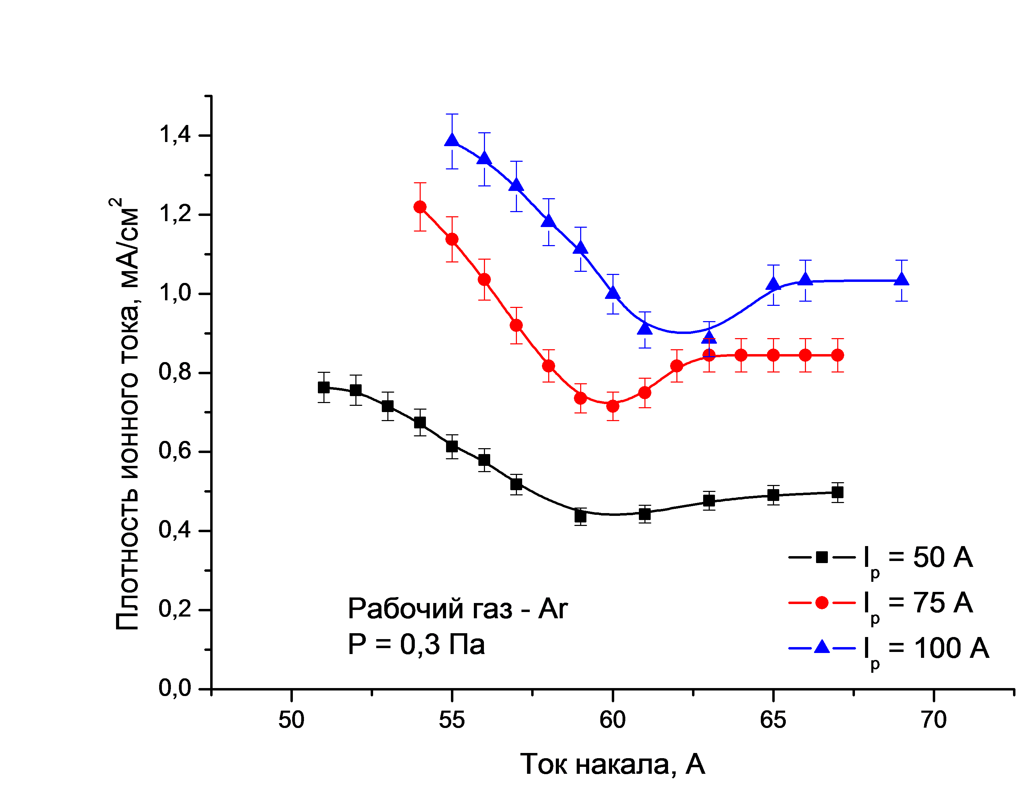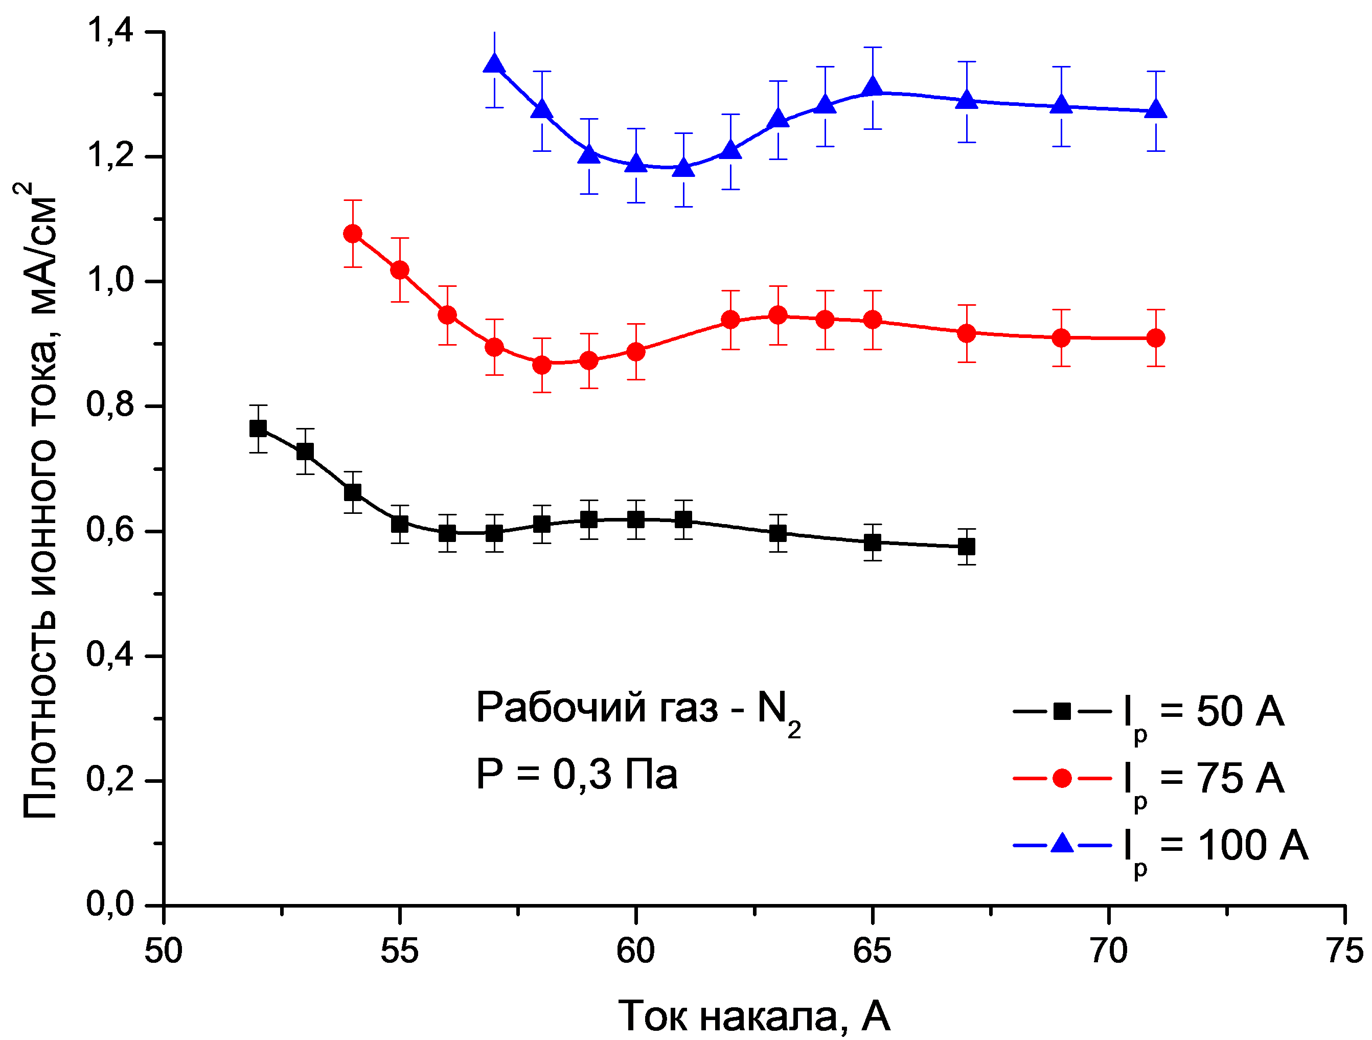
а) б)
Рис. 2 Зависимость плотности ионного тока коллектора от тока накала, а) – рабочий газ аргон, б) – рабочий газ азот.

На рисунке 2 представлены зависимости плотности ионного тока коллектора от тока накала для аргона и азота в качестве рабочих газов при различных токах разряда. Анализ графиков позволяет выявить немонотонный характер данной зависимости, который, по-видимому, связан с различными процессами генерации плазмы. При низком токе накала напряжение горения разряда достаточно высоко для поддержания вторичных процессов генерации плазмы на электродах плазмогенератора. При увеличении тока накала и снижении напряжения горения разряда уменьшается роль вторичных процессов, что приводит к уменьшению плотности ионного тока на коллектор. Однако при этом повышается ток термоэмиссии первичных электронов, и при высоких токах накала их роль в ионизации газа увеличивается и приводит к повышению плотности ионного тока. Насыщение в правой ветви графиков на рисунке 2 вызвано, скорее всего, замагничиванием первичных электронов собственным магнитным полем накалённого катода.
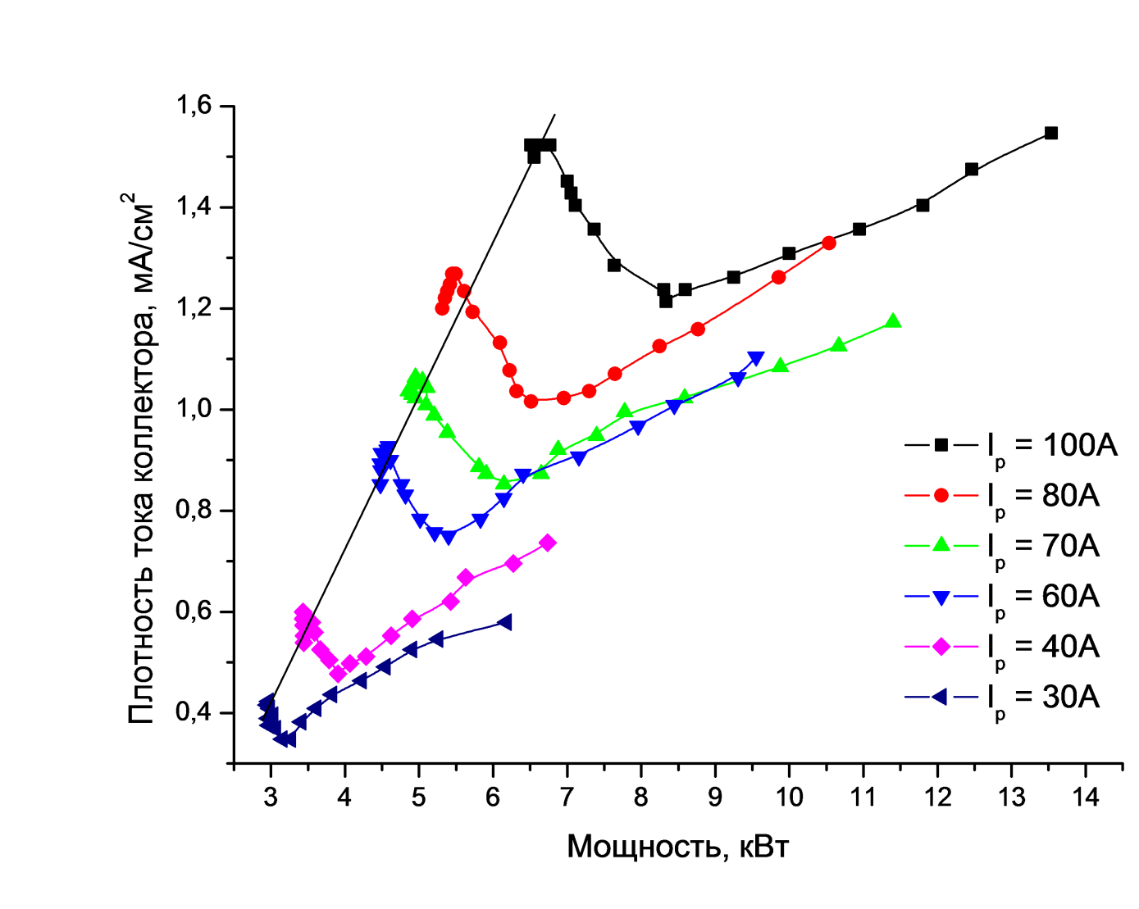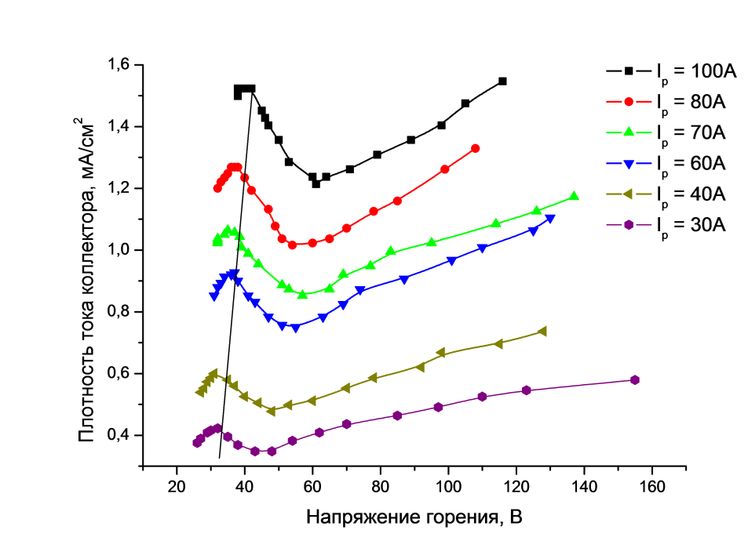
а) б)
Рис 3 Зависимость плотности ионного тока коллектора от а) мощности, затрачиваемой на генерацию плазмы, б) напряжения горения разряда.

Если построить зависимость плотности ионного тока от полной мощности, затрачиваемой на генерацию плазмы (мощность накала плюс мощность разряда), становится видно, что для определённого тока разряда можно получить одинаковое значение плотности ионного тока при двух различных величинах затрачиваемой мощности (рис 3а). Наиболее оптимальным является режим с меньшей мощностью, затрачиваемой на генерацию плазмы. Таким образом, при использовании автоматизированной системы управления блоками питания плазмогенератора появляется возможность обеспечивать генерацию плазмы в оптимальном режиме. Для этого была построена зависимость плотности ионного тока от напряжения горения (рис. 3б) и выявлено оптимальное напряжение горения для каждого значения тока разряда. График зависимости оптимального напряжения горения от тока разряда для давления аргона равном 0,3 Па представлен на рисунке 4.
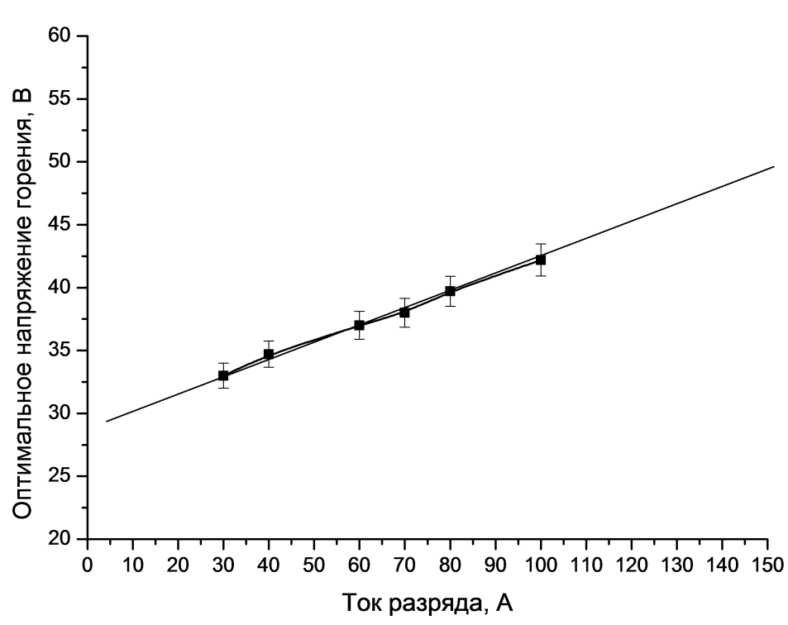
Рис. 4 Оптимальное напряжение горения в зависимости от тока разряда.

Заключение
В процессе выполнения данной работы были проведены исследования режимов работы генератора низкотемпературной газовой плазмы «ПИНК-П04М». Были исследованы зависимости плотности ионного тока коллектора от давления и рода рабочего газа, тока накала катодов. Для давления рабочего газа аргона равном 0,3 Па выявлены оптимальные режимы генерации плазмы. Работа выполнена при финансовой поддержке гранта РФФИ № 14-08-00997а.

ЛИТЕРАТУРА

1. V. V. Shugurov. Extended Arc Plasmagenerator PINK-P. // Proc. 9th International Conference on Modification of Materials with Particle Beams and Plasma Flows. Russia, Tomsk , September 21—26, 2008. – PP. 27-30.
2. Л.Г. Винтизенко, С.В. Григорьев, Н.Н. Коваль, В.С. Толкачев, И.В. Лопатин П.М. Щанин // Дуговые разряды низкого давления с полым катодом и их применение в генераторах плазмы и источниках заряженных частиц //Известия ВУЗов. Физика. 2001. №9. с 28-35.

